**Практическое занятие № 1.14**

**Тема 1 14.** Среда OWEN Logic. Логические элементы.

**Цель работы**: Получение навыка в среде "owen logic" .

Изучение работы логических операций.

**Задание**:

1) Установить программное обеспечение "Оwen logic".

2) Выполнить пошаговую инструкции.

3) Ответить на контрольные вопросы.

4) Оформить отчёт.

Порядок выполнения работы:

- выполнить пошагово инструкцию.

- протестировать полученный результат.

- результат показать оформить в отчете.

Результат работы:

- КАРТИНА итогового результата.

Ответ 1:

для чего нужен конфигурационный файл?

Ответ 2:

что создаёт конфигурационный файл.

Ответ 3:

зачем нужна данная пошаговая инструкция?

**Вывод:**

по особенностям выполнения пошаговой инструкции?

- может ли инструкция научить и чему?

- может ли инструкция выступать гарантией положительного результата?

- может ли инструкция быть алгоритмом ?

- можно инструкцию улучшить и как?

- если часто выполнять данную инструкцию, то она становится не

актуальной?

Ответить на контрольные вопросы.

**Установка**

Для установки на компьютер программы OWEN Logic следует запустить файл Setup OWEN Logic.exe (размещен на компакт-диске преобразователя ПР-КП) и следовать инструкциям, появляющимся на экране.

После успешной установки на рабочем столе появится ярлык OWEN Logic.

В документации ознакомились с элементами.

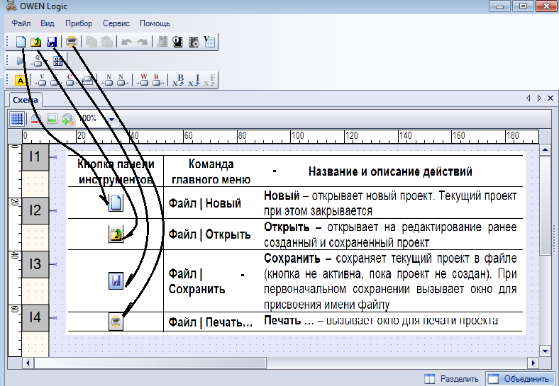

Если слепые, то вам к окулисту))) Создадим проект!

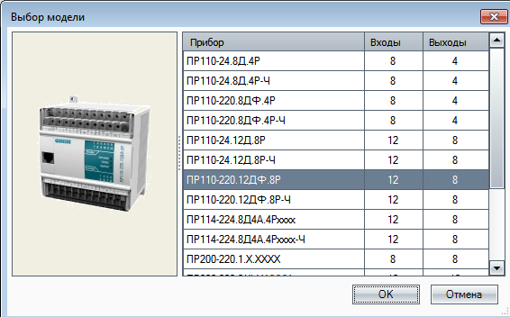

**выбираем прибор )))**

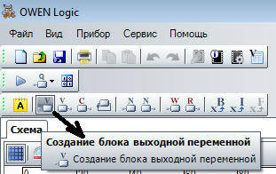

Организация такова , что достаточно подвести к кнопке курсов и высветится комментарий.

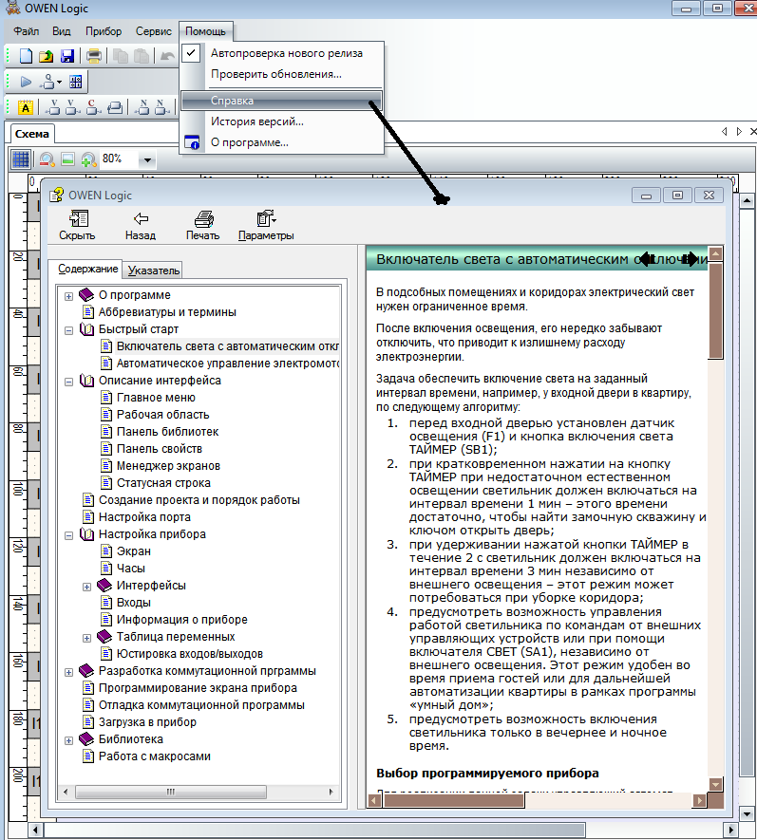

Выбираем Справку и выполняем согласно инструкции ..

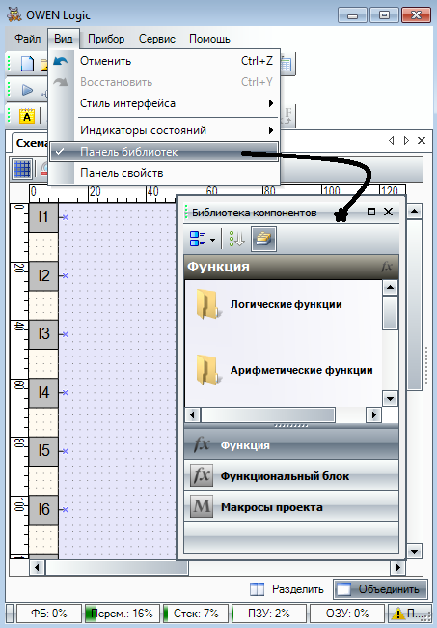

Для ввода схем пользуйтесь библиотеками компонентов.

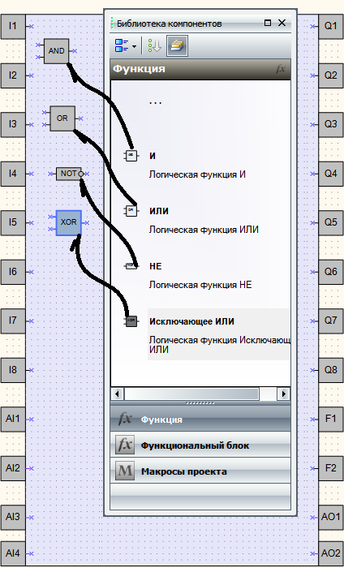

Организуем вывод компонентов.

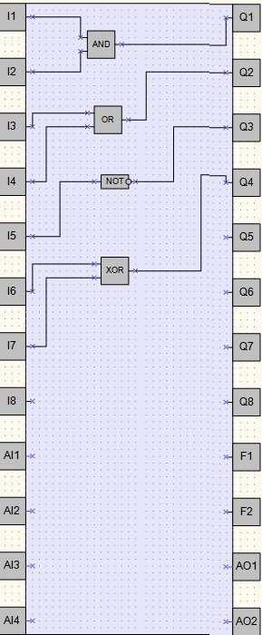 введем схему .

 Активизируем "РЕЖИМ СИМУЛЯЦИИ".

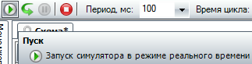 ПУСК тоже надо нажать же?

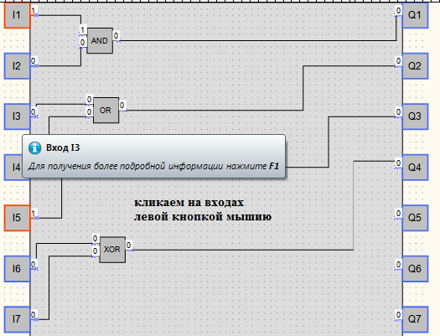

согласно рисунку.

Изучите как работают данные элементы.

Вариант 1

not ((i1)(i2)) (i3) (i4) (i5) +(i7) = Q3

Вариант 2

((i1)+(i2)) (i3) (i4) (i5) +not (i7) = Q3

Вариант 3

((i1)+(i2)) (i3)+ (i4) (i5) +not (i7) = Q5

Вариант 4

((i1)+(i2)) (i3)+ (i4) (i5) +not (i7) = Q1= Q2

Вариант 5

not ((i1)(i2)) (i3)+ not(i4) (i5) +not (i7) = Q1= Q2

Вариант 6

((i1)+(i2)) (i3)+ (i4) (i5) +not (i7) = Q1= Q3

Вариант 7

((i1)+(i2)) (i3)+ (i4) (i5) +not (i7) = Q1= Q4

Вариант 8

(i1)+(i2) (i3)+ (i4) (i5) + (i7) = Q2= Q3

Вариант 9

(i1)(i2) (i3)+ (i2) (i5) + (i7) = Q2= Q4

Вариант 10

(i1)+(i2)+ (i3)+ (i2)+ (i5) + (i7) = Q2= Q1

Вариант 11

(i1)(i2) (i3) (i2) (i5) (i7) = Q1= Q3

Вариант 12

(i1)+(i2) (i3)+ (i4) (i5)+ (i6) = Q2=not(Q1)

Вариант 13

(i1)+(i2) (i3)+ (i6) (i5) +(i4) = Q2=not(Q3)

Вариант 14

(i1)+(i2) (i3)+ (i6) (i5) +(i4) = Q2

(i1)+(i2) (i3) (i6) (i5) +not(i4)=not(Q3)

Вариант 15

(i1)+(i2)+ (i3)+ (i6) (i5) +(i2) = Q1

(i1)+(i2) +(i3) (i6) (i5) +not(i5) =not(Q6)

Вариант 16

(i1)+(i2)+ (i3)=Q1

(i6) (i5) +(i2) = Q2

(i1)+(i2) +(i3) (i6) (i5) +not(i5) =not(Q6)

Вариант 17

(i1)+(i2)+ (i6)=Q3

(i6) (i5) +(i4) =Q2

(i1)+(i2) +(i3) (i6) (i5) +not(i5) =not(Q1)

Вариант 18

(i1)+(i2)+ (i6)=Q3

(i6) (i5) +(i4) =Q2

Вариант 19

(i1)+(i2)+(i6)=Q3

(i6) (i5)(i4) =Q2

Вариант 20

(i1)(i2)+(i6)=Q1

(i6)+ (i5)(i4) =Q2

Вариант 21

(i1)(i2)+(i3)=Q3

(i6)+ (i5)(i4) =Q2

Вариант 22

(i4)(i2)+(i3)=Q2

(i1)+ (i5)(i4) =Q3

Вариант 23

(i3)(i2)+(i1)=Q1

(i1)+ (i5)(i4) =Q2

Вариант 24

(i3)(i2)+(i1)=Q1

(i1)+ (i2)(i4) =Q2